助教网学生手册2.0
1．注册帐号和申请学生角色
（1）注册
首先，你要注册一个帐号。“帐号”好比现实社会里一个人的身份证，是你在助教网的“身份证”，终生不变的。一旦获得帐号后，除非被管理员删除，以后不用在助教网上再注册任何新帐号了，所以给帐号起名字的时候最好选好记忆的。
在网站（www.zjiao.com）首页的左上角单击【注册新用户】超链接，将进入注册页面，然后依照提示注册即可。
特别注意：在注册和填写表单的时候，一定要注意您输入的数字和字母是全角还是半角，一般来说，我们使用的是半角。
（2）申请成为学生
接下来你应该申请“学生”角色了。首先，任课教师应该事先通知你，你应该做助教网上那一个班（例如“2022春” ）的学生，然后请按下述步骤操作：
第一步：单击超链接【申请成为学生…】（在很多地方都能找到这个链接），如果没有登录，系统会弹出一个登录界面，你只要使用刚才注册好的账号登录即可。如果没有账号，请先注册一个。
第二步：之后，会进入一个【关于学生】的界面，里面对“学生”这个角色做了一定的介绍，请仔细阅读。
第三步：单击【下一步】按钮，会进入【输入班级】界面，在这里，请输入任课教师告诉你的班级名称，例如上面所说的“2022春”。如果你希望确定你的输入是否正确，在输入班级名称后，单击【查看班级详细信息】按钮，检查是否正确，如下图：
特别注意：在输入班级的时候，一定要注意您输入的数字和字母是全角还是半角，一般来说，我们使用的是半角。
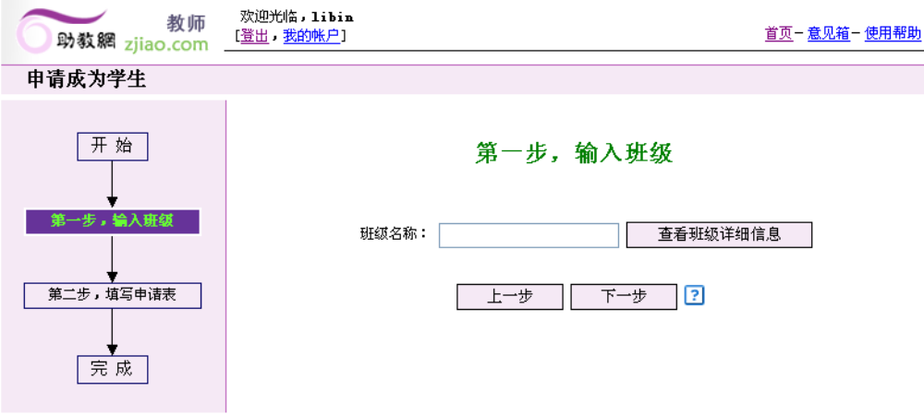
第四步：单击【下一步】按钮，会进入【填写申请表】界面，在这里，请依照提示输入相应的信息，请注意，前面带*号的项为必填项。填写完毕后，单击【完成】按钮，提交申请。
（3）等待确认。

2．如何进入系统
你的“学生”身份被确认后，就可以登陆助教网参加指定班级基于助教网的学习活动：完成网上作业、参与讨论、参与小调查等；
教师一旦审批通过了你的申请，在你从首页登录系统后，将在系统的首页看到你所拥有的角色，如下图：
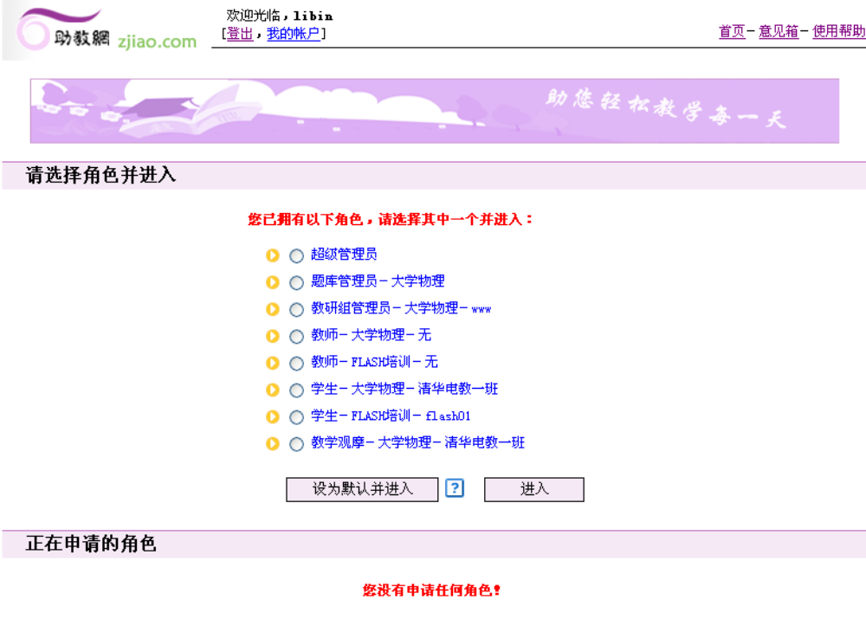
如果申请得到审批通过，将在这里看到申请成功的角色。
其中文字的意思是“何种角色－学科－所在班级”。
如果要进入，选中前面的单选框，单击【进入】按钮即可。
要获知你当前申请的状态，在这个区域能看到。

